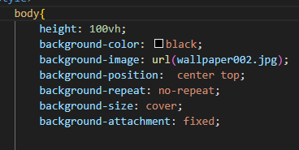Configurando tamanho da imagem no fundo do site

Dentro do body comecei com a configuração

Height : 100vh; viewport🡪 tamanho total do dispositivo

Background-image: url() 🡪 escolhi a imagem

Background-position 🡪 posição da imagem

Baclground-repeat: no-repeat; 🡪 para não repetir a imagem

Sempre usar 🡪 Background-attachment : fixed 🡪 para fixar imagem no fundo do site

E o background-size: cover; para a imagem se alinhar a viewport sem perder a qualidade

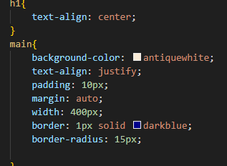

Cor de fundo

Texto alinhado

Espaço de 10px

Margin: auto para centralizar

Width: 400px para a largura

Borda

E curva da borda

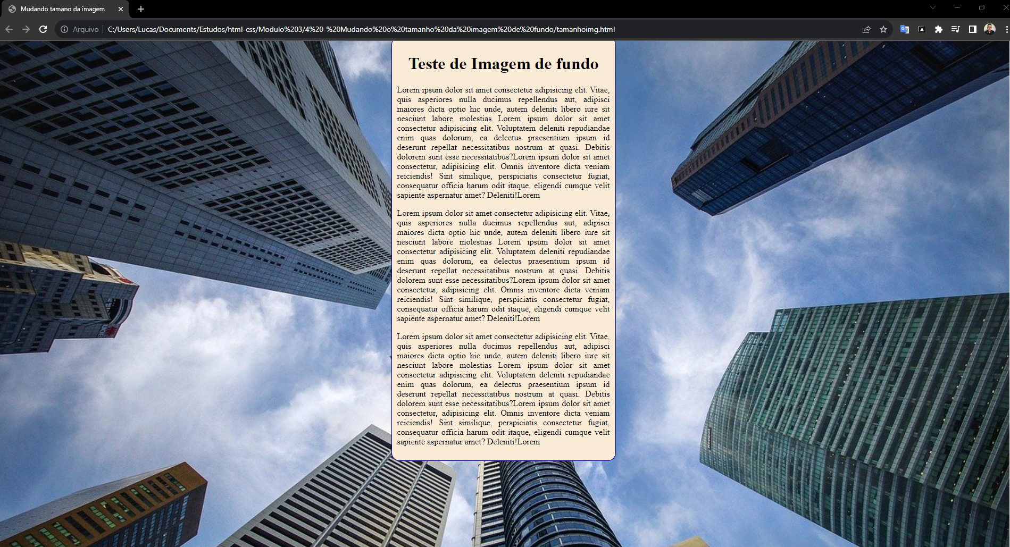RESULTADO :